*Οδηγίες Χρήσης Εφαρμογής*

*Μηχανοργάνωσης Υλικού Εκπαιδευτικού Ιδρύματος*

***1ο κεφάλαιο: Σύνδεση και Εγγραφή***

*Με την εκτέλεση του executable αρχείου της εφαρμογής (Equipment Management Application) ο χρήστης οδηγείται στο παράθυρο σύνδεσης και εγγραφής της εικόνας.*

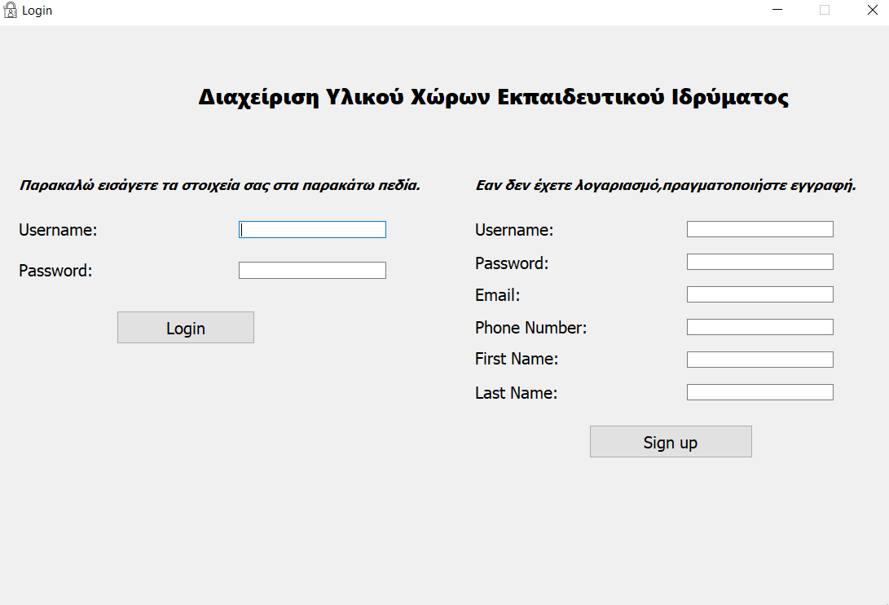

***Εικόνα 1.1 Login-Signup Window***

***Σύνδεση - Login***

*Για την σύνδεση στον λογαριασμό του ο χρήστης αφού έχει δημιουργήσει τον λογαριασμό του αρκεί να εισάγει το Όνομα Χρήστη (Username) και τον Κωδικό του (Password) στα αντίστοιχα πεδία πάνω από το κουμπί σύνδεσης (Login Button). Εφόσων τα στοιχεία εισόδου αντιστοιχούν σε κάποιον λογαριασμό ο χρήστης θα δεχτεί μύνημα επιβεβαίωσης της επιτυχημένης εισόδου και θα ανακατευθυνθεί στο περιβάλλον της εφαρμογής που ταιριάζει με τα δικαιώματα του(****Διαχειριστής , Χρήστης , Επόπτης Χώρου****). Σε περίπτωση αποτυχίας επαλήθευσης των στοιχείων εισόδου ο χρήστης δέχεται το αντίστοιχο μύνημα αποτυχίας ταυτοποίησης από το πρόγραμμα. Τα μυνήματα επιτυχίας και αποτυχίας που εμφανίζονται στις παρακάτω εικόνες και χρησιμοποιούνται στις περισσότερες λειτουργείες της εφαρμογής, με τα κατάλληλα μυνήματα ανά περίπτωση για διευκόλυνση του χρήστη.*

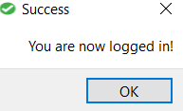

***Εικόνα 1.2 Μύνημα επιτυχημένης εισόδου***

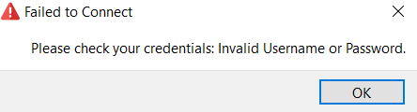

***Εικόνα 1.3 Μύνημα αποτυχίας ταυτοποίησης στοιχείων εισόδου***

***Εγγραφή - Signup***

*Για την εγγραφή λογαριασμού στην εφαρμογή απαιτείται η συμπλήρωση των 6 (έξι) πεδίων όπως φαίνεται στην εικόνα 1.1 πάνω από το κουμπί εγγραφής (Signup Button). Για να γίνουν αποδεκτά από την εφαρμογή πρέπει να τηρούνται οι ακόλουθες προδιαγραφές:*

*α) Ο κωδικός και το όνομα χρήστη μπορούν να είναι συνδυασμός οποιουδήποτε μεγέθους αριθμών και γράμματων. Η χρήση άλλων χαρακτήρων θα οδηγήσουν σε αποτυχία εγγραφής.*

*β) Είναι απαραίτητο να εισαχθούν δεδομένα και στα 6 πεδία.*

*γ) Το email πρέπει να είναι της μορφής [emailname@domain.something](mailto:emailname@domain.something). Η μορφή ελέγχεται από το σύστημα και σε περίπτωση μη έγκυρης μορφής οδήγει σε αποτυχία εγγραφής.*

*δ) Το τηλέφωνο πρέπει να αποτελείται απο τουλάχιστον 10 (δέκα) αριθμητικά ψηφία για να θεωρηθεί έγκυρο.*

*ε) Για τα ονόματα ( Όνομα , Επίθετο) επιτρέπεται αποκλειστικά η χρήση αλφαβητικών χαρακτήρων.*

***2ο κεφάλαιο: Πρόσβαση Χρήστη***

*Όπως αναφέρθηκε υπάρχουν 3(τρία) επίπεδα πρόσβασης στην εφαρμογή.*

*Κάθε νέος λογαριασμός αρχικοποιείται με δικαιώματα πρόσβασης απλού χρήστη. Σύμφωνα με τις προδιαγραφές τις εφαρμογής ο απλός χρήστης δικαιούτε αποκλειστικά δυνατότητα αναζήτησης υλικού-εξοπλισμού για χώρο-ους που του έχει επιτραπεί η πρόσβαση. Για να αποκτήσει πρόσβαση σε κάποιον χώρο είναι απαραίτητη η δικαιοδοσία του από τον διαχειστή ή τον επόπτη ενός χώρου. Παρακάτω εμφανίζεται το περιβάλλον της εφαρμογής για πρόσβαση χρήστη.*

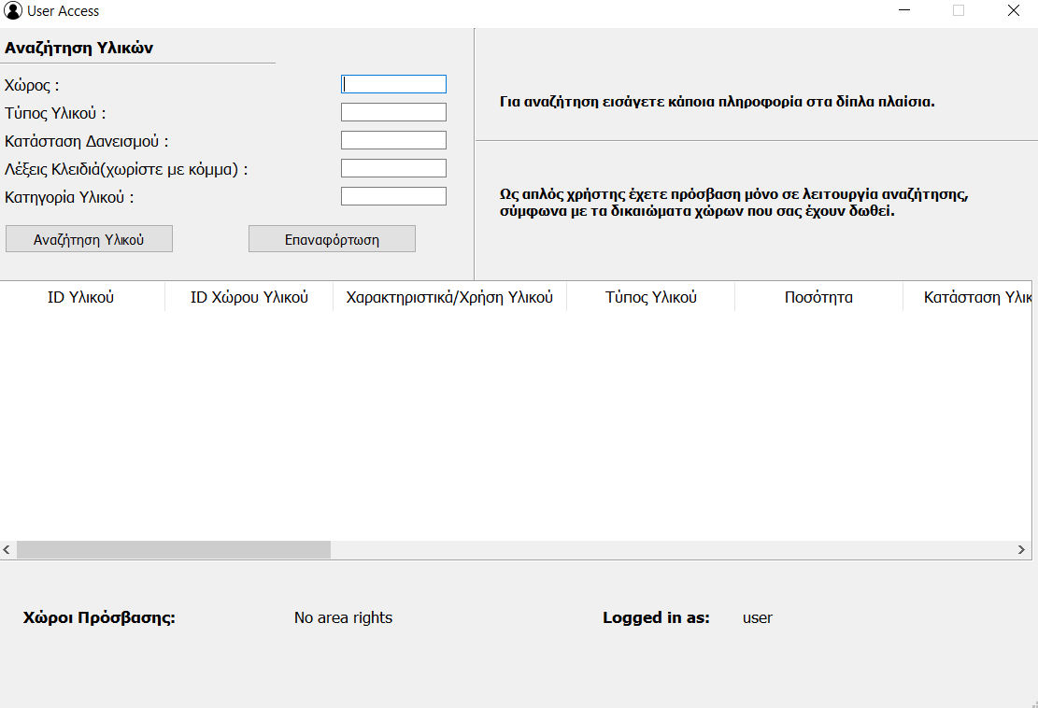

***Εικόνα 2.1 Περιβάλλον εφαρμογής για πρόσβαση απλού χρήστη***

***Δυνατότητα Αναζήτησης Υλικού***

*Ο χρήστης μπορεί να πραγματοποιείσει αναζήτηση υλικού για τον/τους χώρο/ους που έχει δικαίωμα πρόσβασης εισάγωντας έως και 5 (πέντε)*

*παραμέτρους αναζήτης όπως φαίνεται στην παραπάνω εικόνα.*

*Προδιαγραφές Παραμέτρων Αναζήτησης:*

*α) Είναι απαραίτητη η εισαγωγή τουλάχιστον μίας παραμέτρου για έναρξη αναζήτησης υλικού.*

*β) Απαραίτητη προυπόθεση είνα ο χρήστης να έχει δικαίωμα πρόσβασης για τον χώρο εισαγωγής.*

*γ) Η παράμετρος Κατάσταση Δανεισμού μπορεί να είναι είτε Available είτε Borrowed.*

*δ) Η παράμετρος τύπος υλικού μπορεί να είναι είτε Material είτε Equipment.*

*ε) Σε περίπτωση εισαγωγής λεξέων κλειδιών οι λέξεις θα πρέπει να χωρίζονται με κόμμα(,).*

*Το παράθυρο αρχικοποιείται εμφανίζοντας όλο το υλικό που υπάρχει στους χώρους πρόσβασης του χρήστη.Μέτα την πραγματοποίηση αναζήτησης εμφανίζεται στον πίνακα των δεδομένων μόνο το υλικό που ταιριάζει στις παραμέτρους αναζήτησης. Για επαναφόρτωση όλου του υλικού ο χρήστης αρκεί να πατήσει το κουμπί* ***Επαναφόρτωση****.*

***3ο κεφάλαιο: Πρόσβαση Επόπτη***

*Σε περίπτωση που ο χρήστης έχει δικαιώματα επόπτη χώρου μετά την είσοδο του(login) θα οδηγηθεί στο περιβάλλον επόπτη χώρου της εφαρμογής (Εικόνα 3.1). Τα δικαιώματα του επόπτη σύμφωνα με τις απαιτήσεις της εφαρμογής είναι:*

1. *Αναζήτηση και Προσθήκη Υλικού.*
2. *Διαγραφή Υλικού.*
3. *Δανεισμός Υλικού σε κάποιον χρήστη.*
4. *Επεξεργασία Υλικού.*

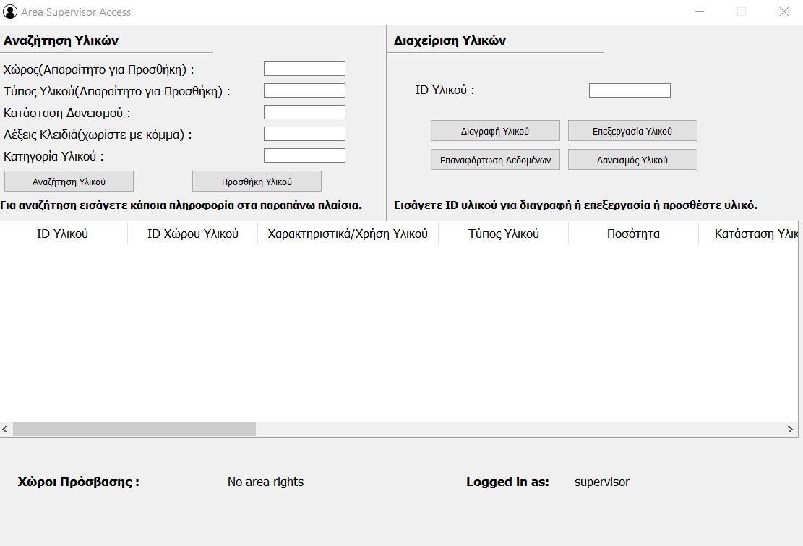

***Εικόνα 3.1******Περιβάλλον εφαρμογής για πρόσβαση επόπτη χώρου.***

***Δυνατότητα Αναζήτησης Υλικού***

*Για την αναζήτηση υλικού ισχύουν οι ίδιες προυποθέσεις με τον απλό χρήστη που αναφέραμε παραπάνω.*

***Δυνατότητα Προσθήκης Υλικού***

*Για προσθήκη υλικού χρειάζεται μόνο η εισαγωγή δεδομένων στα πεδία Χώρος*

*και Τύπος Υλικού( Material/Equipment).*

*Προυποθέσεις για Προσθήκη Υλικού:*

*α) Δικαίωμα πρόσβασης για τον χώρο εισαγωγής.*

*β) Εισαγωγή αποκλειστικά* ***ID Χώρου*** *και* ***Τύπου Υλικού****.*

*γ) Ο τύπος υλικού μπορεί να είναι μόνο Equipment ή Material.*

*Σε περίπτωση εισαγωγής έγκυρων στοιχείων προσθήκης ο χρήστης θα ανακατευθυνθεί σε παράθυρο προσθήκης υλικού ανάλογα με τον τύπο που εισήγαγε(Εικόνες 3.2, 3.3).*

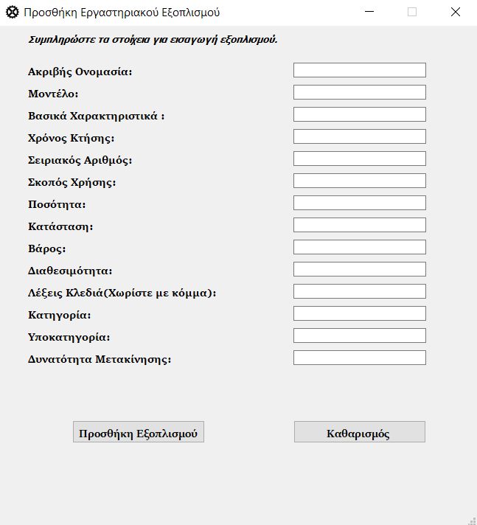

***Εικόνα 3.2******Παράθυρο εφαρμογής για προσθήκη εξοπλισμού(Equipment).***

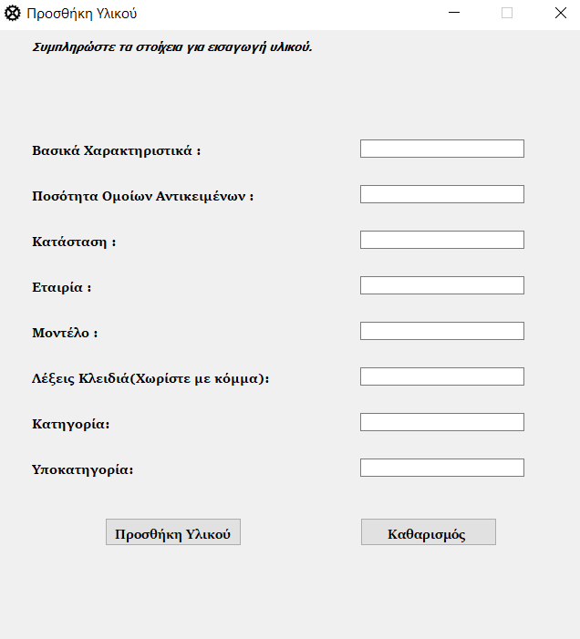

***Εικόνα 3.3******Παράθυρο εφαρμογής για προσθήκη υλικού(Material).***

*Αφού εισάγει τα απαραίτητα στοιχεία για εισαγωγή , ο επόπτης αρκεί να πατήσει το κουμπί* ***Επαναφόρτωση*** *για να εμφανιστούν οι νέες προσθήκες υλικού/εξοπλισμού στο υλικό των χώρων πρόσβασης του.*

***Δυνατότητα Διαγραφής Υλικού***

*Για πραγματοποίηση λειτουργίας διαγραφής υλικού από την βάση δεδομένων της εφαρμογής ο χρήστης αρκεί να εισάγει το ID του υλικού προς διαγραφή στο αντίστοιχο πεδίο της εικόνας 3.1.*

***Δυνατότητα Επεξεργασίας Υλικού***

*Για πραγματοποίηση λειτουργίας επεξεργασίας υλικού από την βάση δεδομένων της εφαρμογής ο χρήστης αρκεί να εισάγει το ID του υλικού προς επεξεργασία στο αντίστοιχο πεδίο της εικόνας 3.1. Εφόσων υπάρχει το αντικείμενο με το ID εισαγωγής θα οδηγηθεί σε παράθυρο παρόμοιο με αυτά της προσθήκης στο οποίο μπορεί να πραγματοποιήσει επεξεργασία των στοιχείων του υλικού. Μετα την επεξεργασία είναι απαραίτητη η επαναφόρτωση των δεδομένων για να φανούν οι αλλαγές.*

***Δυνατότητα Δανεισμού Υλικού***

*Για πραγματοποίηση λειτουργίας δανεισμού υλικού από την βάση δεδομένων της εφαρμογής ο χρήστης αρκεί να εισάγει το ID του υλικού προς δανεισμό στο αντίστοιχο πεδίο της εικόνας 3.1. Εφόσων υπάρχει υλικό με το ID που προσκόμισε ο χρήστης οδηγείται στο παράθυρο δανεισμού της εικόνας 3.4.*

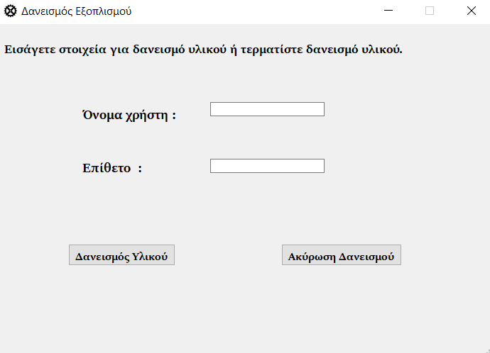

***Εικόνα 3.4******Παράθυρο εφαρμογής για δανεισμό εξοπλισμού/υλικού.***

*Αφού εισάγει τα στοιχεία ταυτότητας του χρήστη στον οποίο θα δανειστεί το υλικό αρκεί να πατήσει το κουμπί* ***Δανεισμός Υλικού****. Σε περίπτωση που το υλικό δεν είναι δανεισμένο ήδη θα λάβει το γνωστό μύνημα επιτυχούς λειτουργίας. Αν το υλικό έχει ήδη δανειστεί σε κάποιον χρήστη, ο επόπτης, θα λάβει μύνημα με το όνομα του και θα του ζητηθει να ακυρώσει πρώτα τον υπάρχων δανεισμό.*

***4ο κεφάλαιο: Πρόσβαση Διαχειριστή***

*Το περιβάλλον διαχειριστή της εφαρμογής αποτελείται από 3 καρτέλες.*

*Η τρίτη είναι όμοια με την καρτέλα του επόπτη και εμφανίζεται στην εικόνα 4.1.*

*Οι άλλες καρτέλες είναι οι:*

*α) Καρτέλα Διαχείρισης Χρηστών (4.2)*

*β) Καρτέλα Διαχείρισης Χώρων και Επόπτων (4.3)*

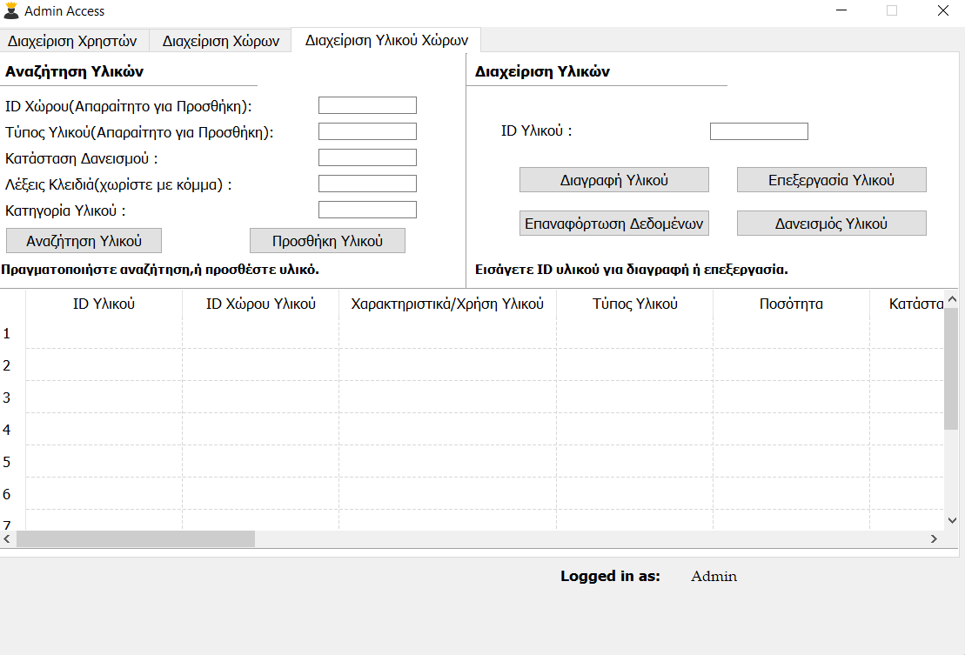

***Εικόνα 4.1******Περιβάλλον εφαρμογής για πρόσβαση διαχειριστή χώρου (Καρτέλα 3).***

*Οι λειτουργείες είναι απολύτως όμοιες με αυτές του επόπτη που επεξηγήθηκαν στο προηγούμενο κεφάλαιο.*

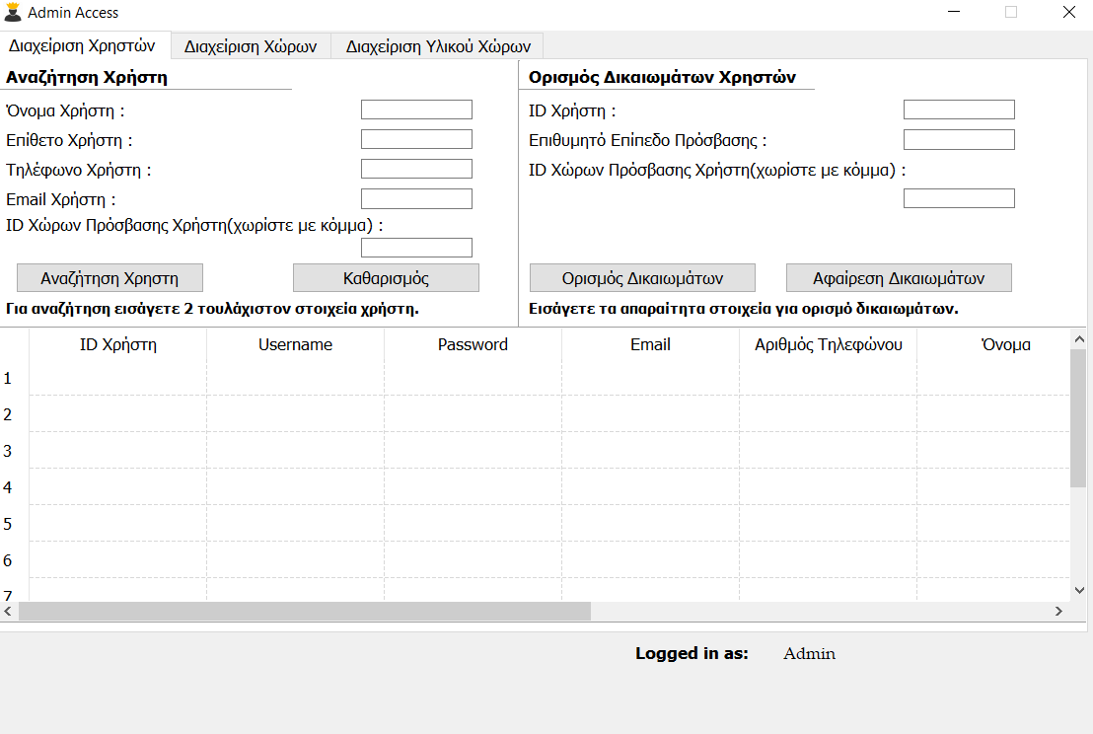

***Εικόνα 4.2******Περιβάλλον εφαρμογής για πρόσβαση διαχειριστή χώρου (Καρτέλα 1).***

*Στην καρτέλα αυτή εμφανίζονται τα στοιχεία όλων των χρηστών που είναι εγγεγραμένοι στην εφαρμογή. Ο διαχειριστής έχει δυνατότητα αναζήτησης κάποιου χρήστη με βάση τις παραμέτρους αναζήτησης της εικόνας 4.2 όπως και δυνατότητες ορισμού δικαιωμάτων πρόσβασης. Οι δυνατότητες επεξεργασίας δικαιωμάτων πρόσβασης είναι :*

*α) Δυνατότητα επεξεργασίας επιπέδου πρόσβασης χρήστη με τιμές:*

*0 : Για προφίλ πρόσβασης απλού χρήστη.*

*1: Για προφίλ πρόσβασης επόπτη.*

*2: Για προφίλ πρόσβασης διαχειριστή.*

*β) Δυνατότητα ορισμού χώρων πρόσβασης:*

*Για να οριστούν οι χώροι πρόσβασης κάποιου χρήστη ή επόπτη αρκει να εισαχθούν τα ID των επιθυμητών χώρων στο αντίστοιχο πεδίο της εικόνας 4.2, όπως και το ID του χρήστη.*

*Για αφαίρεση δικαιωμάτων κάποιου χρήστη αρκεί να εισαχθεί το ID του και να πατηθεί το κουμπί* ***Αφαίρεση Δικαιωμάτων****.*

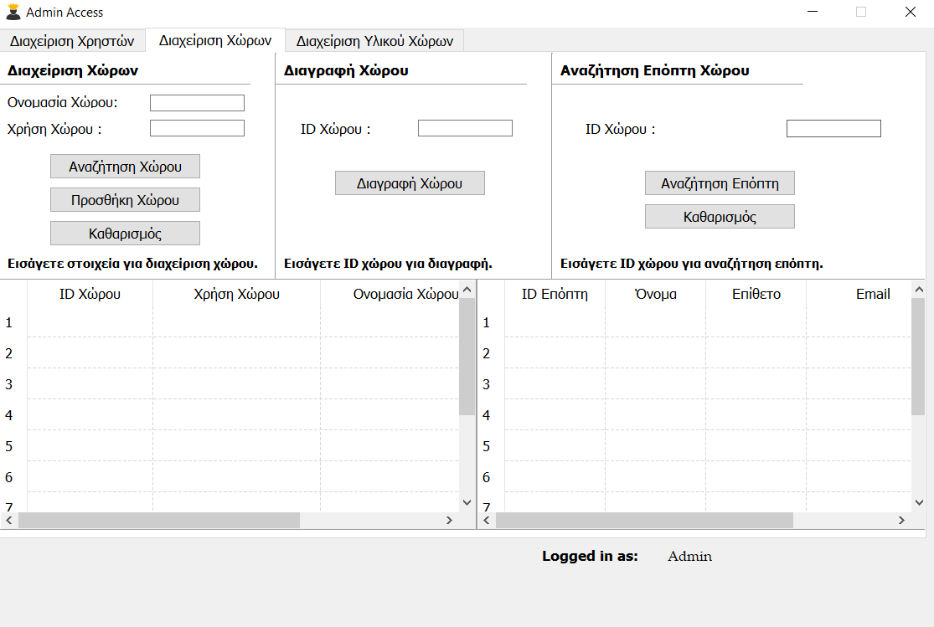

***Εικόνα 4.3******Περιβάλλον εφαρμογής για πρόσβαση διαχειριστή χώρου (Καρτέλα 2).***

*Στην καρτέλα αυτήν, καθώς ο διαχειριστής της εφαρμογής είναι ο μόνος που μπορεί να προσθέσει και να αφαιρέσει χώρους που περιέχουν υλικό , εμφανίζονται οι λειτουργείες Προσθήκης,Διαγραφής και Αναζήτησης χώρων.*

*Για τις λειτουργείες Αναζήτησης και Προσθήκης είναι απαραίτητη η συμπλήρωση των πεδίων* ***Ονομασία και Χρήση Χώρου*** *ενώ για την λειτουργία διαγραφής χρειαζόμαστε μόνο το ID του χώρου προς διαγραφή.*

*Δίνεται επίσης και η δυνατότητα αναζήτησης του/των επόπτη/ων για κάποιο χώρο με παράμετρο αναζήτησης το ID του επιθυμητού χώρου.Τα αποτελέσματα της αναζήτησης εμφανίζονται στον δεξιό πίνακα.*

***ΤΕΛΟΣ ΕΓΧΕΙΡΙΔΙΟΥ ΟΔΗΓΙΩΝ***